A. I. D. O. Gruppo Intercomunale “Letizia Senese”
Associazione Culturale “P.G. Frassati”
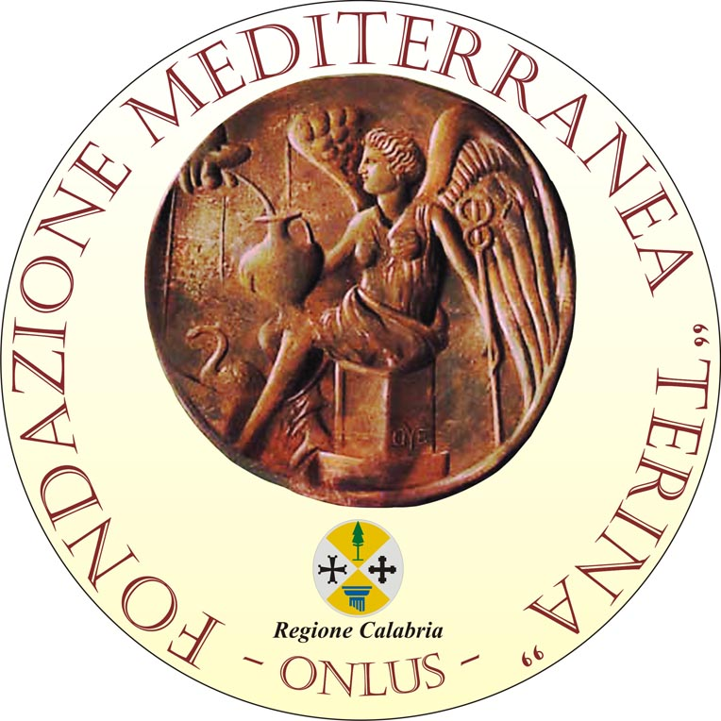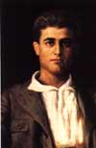
“P.G.. Trassati”
“Con Letizia nel cuore”
Sabato 25 Maggio 2013 ore 9.30
presso il Teatro del Centro Agroalimentare
della Fondazione Mediterranea Terina di Lamezia Terme

Incontro sulla Donazione degli Organi e Trapianti
Saluti:
Avv. Giancarlo Nicotera
Presidente Fondazione Mediterranea “Terina”
S.E. Antonio Reppucci
Prefetto di Catanzaro
Dott. Pietro Putame
Sindaco di San Pietro a Maida
“Proiezione filmato”
Testimonianze:
Sebastiano Senese
Francesca Giovinazzo
Intervengono:
Dott. Giuseppe Mazzitello
Presidente Provinciale A.I.D.O. di Catanzaro
Padre Pasquale Pitari
Cappellano Ospedale “Pugliese-Ciaccio” di Catanzaro
Dott.ssa Elisabetta Macrina
Resp. Prelievi e Trapianti Organi U.O. Pugliese-Ciaccio Catanzaro
Conclude:
Dott. Pellegrino Mancini
Coordinatore Regionale Centro Trapianti
Coordina i lavori
Avv. Ugo Floro – Responsabile Comunicazione Fondazione
Mediterranea Terina
°°°°°°°°
Premiazione Vincitori 6^ Edizione Concorso Scuole

